寻踪金丝燕-国燕委代表团考察印尼获华注册燕屋
2018年10月23日下午，全国城市农贸中心联合会燕窝市场专业委员会（以下简称“国燕委”）率燕窝行业代表团一行共60余人前往印度尼西亚的加里曼丹岛考察获华注册燕屋。本次燕屋行程，我们带了专业的摄制团队一起前往，更加系统地对金丝燕的生长环境进行全面的“寻踪”探索。期间团队工作人员就燕窝行业的发展问题对马会长及相关负责人进行了采访。
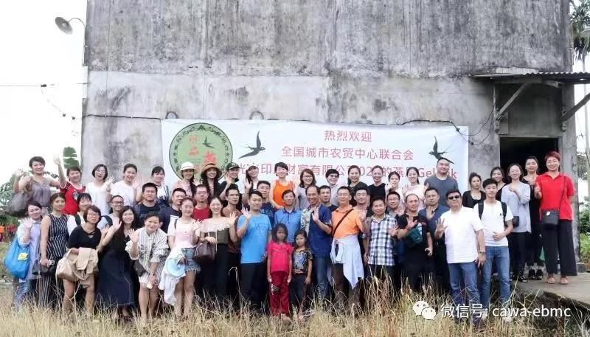

图一 代表团合影
10月23日，代表团先行乘坐飞机抵达加里曼丹的坤甸，随后乘坐一个多小时的快艇前往格拉体克岛参观燕屋，并对当地注册燕屋进行深入参观以及拍摄。通过对在华注册燕屋进行深入走访参观，代表团深入观察了燕屋内部建筑细节，同时了解了燕屋内部用于观察，吸引成燕的科学设备。在随后的行程中，马会长就燕屋规模发展现状及燕窝生产现状同相关负责人进行了洽谈，同时团队工作人员就此一系列问题对燕屋相关负责人进行了采访。

在代表团抵达燕屋的时候，笔者首先注意到的是燕屋的外观，从外部观察来看，大部分燕屋被建成一栋灰色得四方形建筑，墙体上留有规整得用于通风的小口，并在其中一面墙体上保留一道长方形孔供成燕外出觅食及归巢休息。而进入燕屋内部以后，笔者发现外观不起眼得燕屋内部其实“别有洞天”，为了尽可能地还原金丝燕的原始生活环境，除了要把燕屋选址定在水源充沛，生态环境良好得地方外，燕屋内部也是尽可能地模拟天然洞穴阴暗潮湿的环境条件。大部分燕屋建有三到四层，其中每一层的天花板上都被燕屋设计者们用干净平整得木材划分成了若干形状规整得方形格子。在每一个格子内部，燕屋设计者们又用金属薄片或薄木板对格子顶角进行了包边处理。由此可以看出，市面上品相良好，形状规整得燕盏除了来源于采摘时工作者们的细心工作，也是很大程度上得益于燕屋内部的结构设计以及对燕窝附着材料的选取和处理。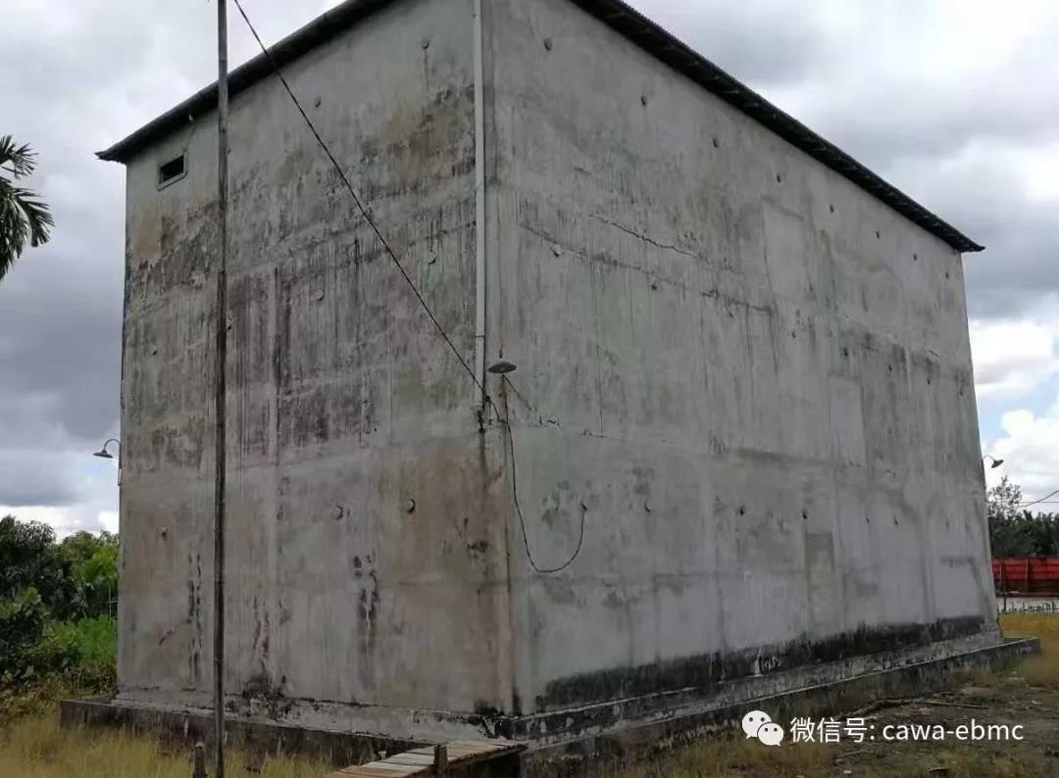 图二 燕屋外观
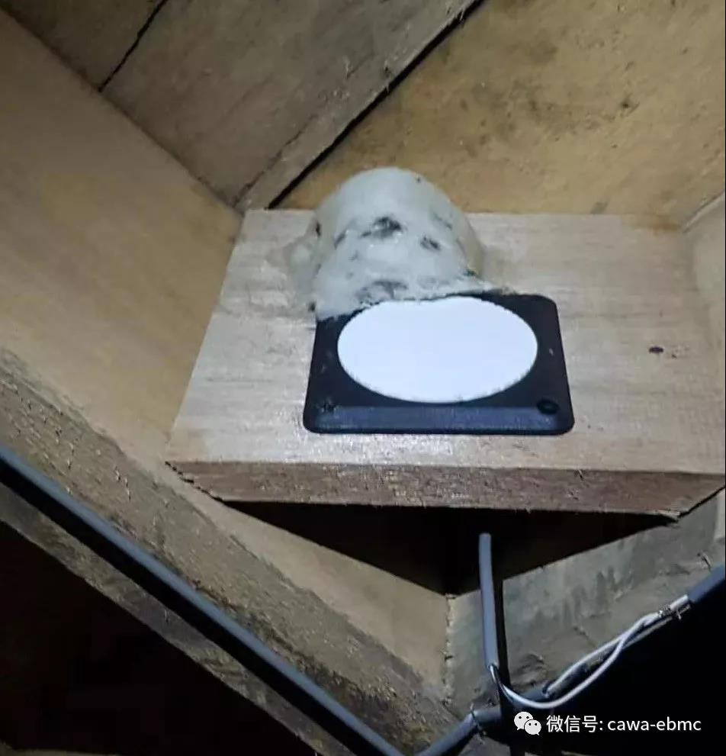
图三 燕屋内部燕窝
在对燕屋内部进行参观的过程中，除了观察到格子内部附着着得若干小巧得白色燕窝，笔者还惊喜地发现了在巢中嗷嗷待哺得金丝燕雏鸟和辛勤筑巢准备繁育后代得成鸟，这无疑是整个参观行程中最富有生趣的画面。笔者不但参观到燕屋内部环境以及观察了采摘前的毛燕窝，更是近距离观察到了金丝燕的生命活动，这些宝贵得画面对于从业者来说应该也是值得记忆和回味的。

通过本次对印尼当地获华注册燕屋进行走访和观察，代表团不但深入了解了燕窝生产地的情况，更是近距离观察了金丝燕的生活环境和生命活动细节，这对于整个燕窝产业的正面宣传起到了积极作用。并且通过与燕屋负责人的洽谈，代表团成员曾经的疑问得到了解答，并表示且认同加大对于燕屋的合理宣传也是发展国内燕窝市场的有力手段之一。

